Неделя «Финансовой грамотности»
28.04.2022
Финансовая грамотность - это умение правильно распоряжаться своими финансами и избегать ошибок. Финансово грамотный человек ведет учет доходов и расходов, рационально выбирает финансовые продукты и услуги, тратит меньше, чем зарабатывает, ориентируется в мире финансов, имеет сбережения и знает свои права.
С 18 по 23 апреля проходила неделя финансовой грамотности.
К началу недели преподавателями «Финансовой грамотности» был оформлен стенд, в котором приводились веские доводы о необходимости в современных реалиях быть финансово грамотным человеком.
В понедельник 18 апреля был объявлен конкурс презентаций для групп 1 и 2 курсов по теме «Современные заменители золота в платежной системе».
Во вторник 19 апреля в группе 104 ПКД проводилось внеклассное мероприятие по теме «Финансы в пословицах и загадках».
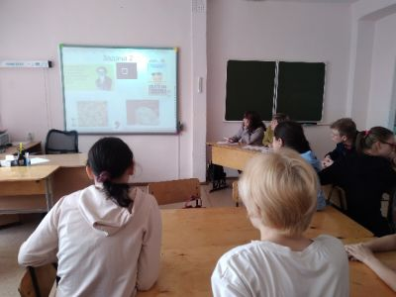
Студентам предлагались решить задачи, связанные с финансами и оплатой счетов в пословицах и загадках, Используемые пословицы не потеряли актуальность вопроса и на сегодняшний день, что и высказали студенты группы при подведении итогов.
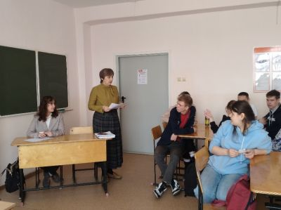
В среду 20 апреля проводился креатив-бой по теме «Научные открытия и деньги».
На креатив-бой студентам предлагали ответить на вопросы связанные с коммерческими открытиями человека и финансами ресурсами полученными индивидуумами от применения данных изобретений.
Несмотря на сложность вопросов студенты активно включились в предложенную игру и предлагали множество своих вариантов использования изобретения для получения выгоды.
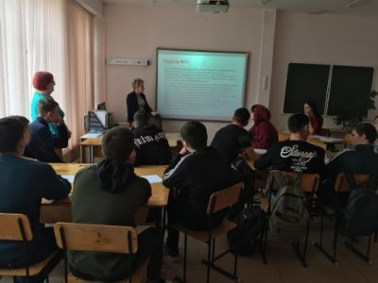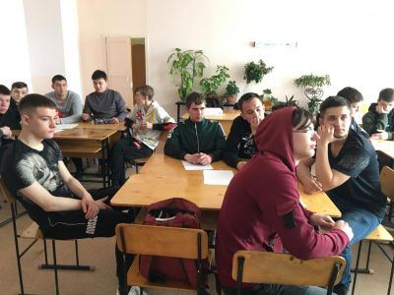
А также студенты группы 208 ТОРД приняли участие в онлайн уроке по теме «Как защититься от кибермошенничества».
21 апреля для группы 313 ПК проводилось мероприятие «Тема денег в русском фольклоре».
На данном мероприятии студенты решали ребусы и отгадывали загадки связанные с финансами и платежной системой. А так же в конце игры студенты используя мимику и жесты загадывали своим соперникам кассовые фильмы Российского производства, название которых связаны с драгоценностями.
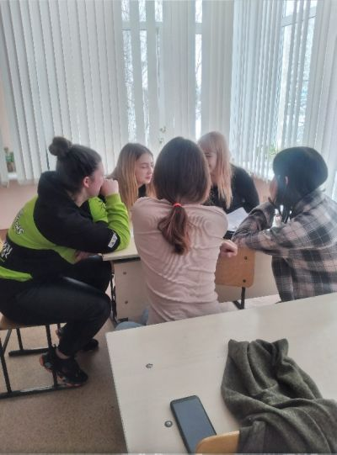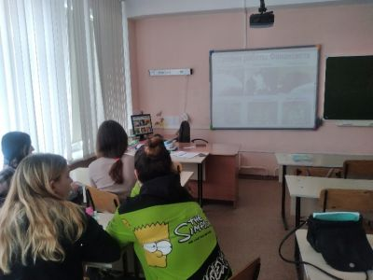
В гр. 104 ПКД проводился урок совместно с Мирошниковой Т.Н. (зав. Библиотекой техникума) «Деньги Долгий путь».
Тамара Николаевна познакомила студентов с эволюцией развития денег и их современных заменителей.
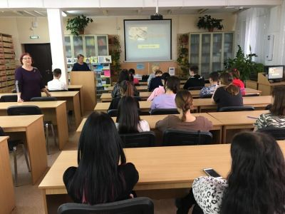
В пятницу 22 апреля в рамках всероссийского урока по финансовой безопасности встреча с директором МТС-Банка Мунгаловой Л.Г.
В начале встречи Любовь Геннадьевна провела в онлайн-режиме мини опрос по безопасности от финансовых мошенников. И на начало беседы студенты уже понимали легко ли их ввести в заблуждение связанные с денежными махинациями.
Любовь Геннадьевна интересно и доступно для студентов объяснила о современных способах мошенничества связанные с деньгами физических лиц и рассказала о способах защиты от мошенников.
При подведении итогов встречи директором банка была проведена викторина «Правда-Ложь».
Гр. 203 ТЭО и 208 ТОРД приняли участие во всероссийской олимпиаде по «Финансовой грамотности». Атмосфера при прохождении олимпиады была легкая и спокойная, но ощущалось чувство соперничества. Хотя итоги будут подведены 16 мая 2022 года, все участники олимпиады были довольны и надеются на призовые места.
А также студенты группы 203 ТЭО приняли участие в онлайн-уроке по теме «Инвестирую в себя, или что такое личное страхование»
В субботу студенты группы 302 ИСП защита бизнес-проектов «Начни свой бизнес».
Приглашенные преподаватели отметили высокий уровень креативности идей для создания бизнеса. Все бизнес идеи были актуальны и применимы в современных условиях развития экономики.
